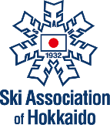
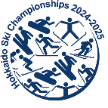

SAJ公認 北海道スキー選手権大会マスターズ競技（大回転）参加申込書

グループ | A B C | 歳代 ・ 歳以上 |  |  | 性別 |  |  | 男子 ・ 女子
ﾌﾘｶﾞﾅ |  |  | 生年月日 | 西暦 |  |  | 年 |  | 月 |  | 日
氏名 |  |  | SAJマスターズ  競技者管理No
加盟団体 |  | 都・道・府・県 スキー連盟 | 所属団体名
所属
クラブ名
現住所 | 〒
電話番号
メール
アドレス
加入傷害  保険会社名 |  |  | 加入保険番号

誓約書

私は、本大会に参加するにあたり、疾病や疾患及び不慮の事故が発生した場合でも、主催者等に対し、一切の責任や賠償を求めないこと、本大会の規則に従いマナーを守ること、健康上本大会に出場できることを誓約し参加いたします。

令和 年 月 日

参加選手名（本人署名）

公益財団法人 北海道スキー連盟Official Sponsors

